TUGAS PRAKTIKUM

ALGORITMA DAN PEMOGRAMAN

MODUL I

LEMBAR KERJA PRATIKUM ALGORITMA DAN PEMROGRAMAN

PENGENALAN PEMROGRAMAN

DOSEN :

DR.Susila Bahri,M.Sc

ASISTEN PEMERIKSA:

Fikri Mulyana Setiawan

NAMA : Andin Rosita Dewi

NIM : 2310431011

SHIFT : 3

HARI/TANGGAL PRAKTIKUM : Rabu/ 6 Mei 2024

WAKTU PRAKTIKUM : 11.10-13.00

MATHEMATICS AND DATA SCIENCE COMPUTATIONS LABORATORY

DEPARTEMEN MATEMATIKA DAN SAINS DATA

FAKULTAS MATEMATIKA DAN ILMU PENGETAHUAN ALAM

UNIVERSITAS ANDALAS

2024

TUGAS PRAKTIKUM

SOAL 1

Buatlah program yang berisikan rumus matematika dengan menggunakan minimal 4 input dari keyboard dan menghasilkan minimal 2 output!

* 1. ALGORITMA

1. Mulai
2. Input nama
3. Input nilai panjang
4. Input nilai lebar
5. Input nilai tinggi
6. Input rumus volume balok
7. Hitung volume balok
8. Cetak output
9. Selesai

1.2 FLOWCHART

Input nama

Input panjang

Input lebar

Input tinggi

Output volume balok

Input rumus volume balok = P\*L\*T

1.3 OUTPUT

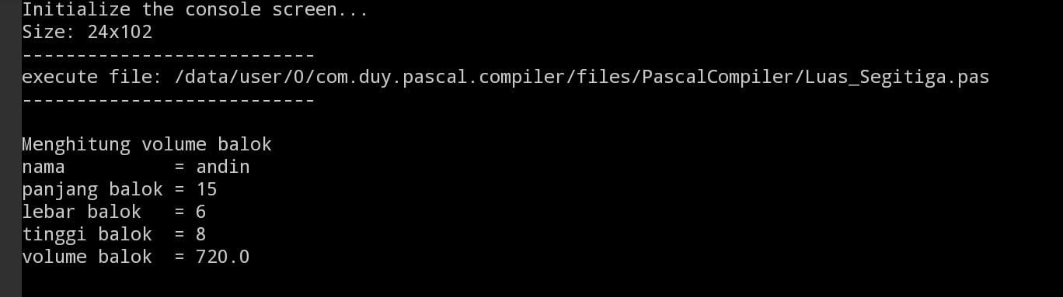

Pretest

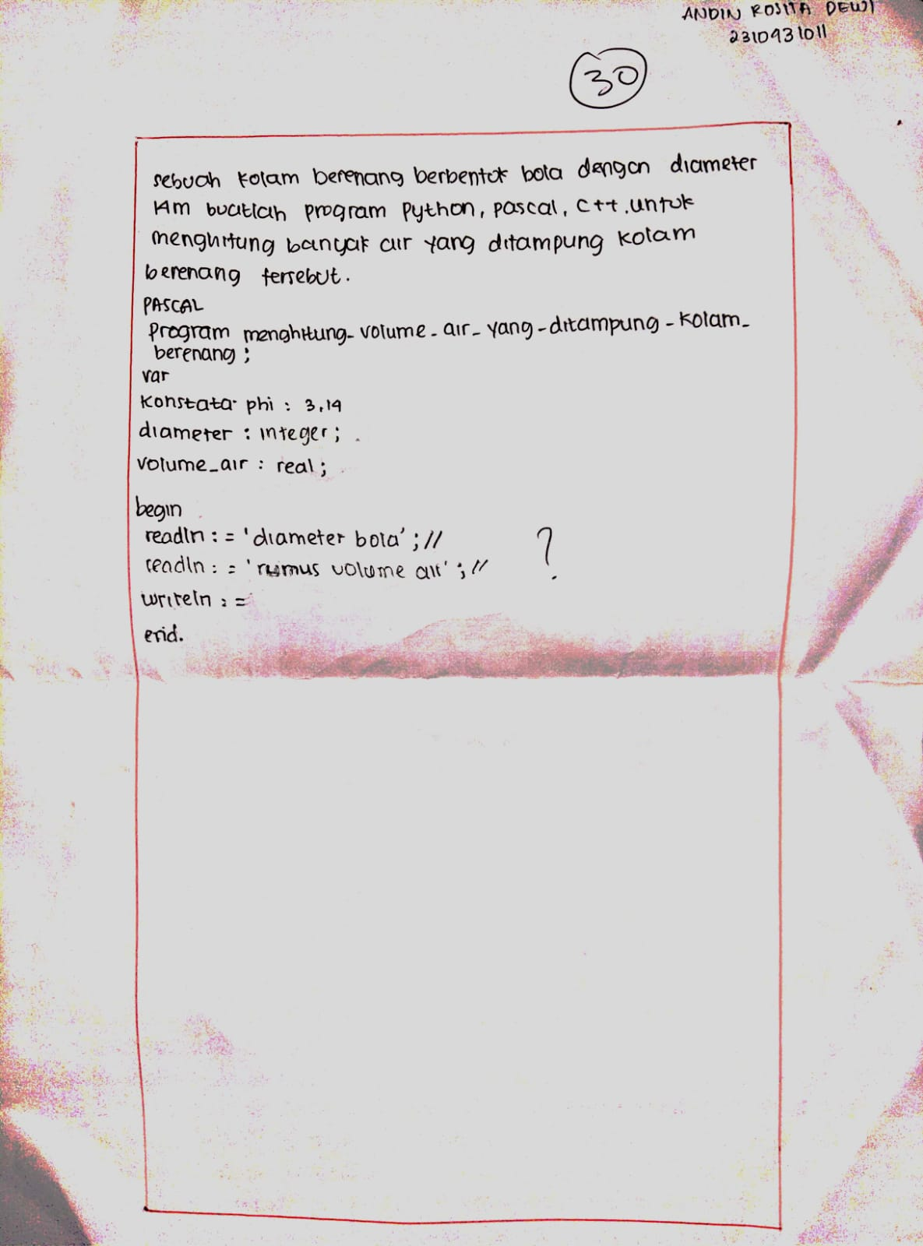

Postest

